**20230918| 小一班**

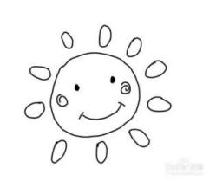

Daily life

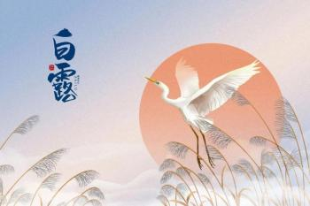

**「来园情况」**

今日星期一，共有16人来园，6人请假。

**「日常生活观察」**

|  |  |  |  |  |  |  |  |  |
| --- | --- | --- | --- | --- | --- | --- | --- | --- |
| **序号** | **姓名** | **入园情绪** | **早点** | **午餐** | | | **午睡** | **午点** |
| **饭** | **菜** | **汤** |
| 1 | 韩昕怡 | 请假 |  |  |  |  |  |  |
| 2 | 韩昕悦 | 请假 |  |  |  |  |  |  |
| 3 | 吴清墨 | √ | √ | √ | √ | √ | √ | √ |
| 4 | 陆晟涵 | 请假 |  |  |  |  |  |  |
| 5 | 杨雨涵 | 请假 |  |  |  |  |  |  |
| 6 | 张梅伊 | √ | √ | √ | √ | √ | √ | √ |
| 7 | 吴沐檀 | 请假 |  |  |  |  |  |  |
| 8 | 曹果 | √ | √ | √ | √ | √ | √ | √ |
| 9 | 曹煜琪 | ⭕ | √ | √ | ⭕ | √ | √ | √ |
| 10 | 蒋安乐 | √ | √ | √ | √ | √ | √ | √ |
| 11 | 韩书华 | √ | √ | √ | 猪肝⭕ | √ | √ | √ |
| 12 | 顾言希 | √ | √ | √(+1) | √ | √ | √ | √ |
| 13 | 贾钧尧 | √ | √ | √(+1) | √ | √ | √ | √ |
| 14 | 杨宸 | √ | √ | √ | √ | ⭕ | √ | √ |
| 15 | 张予安 | √ | √ | √ | √ | √ | ⭕ | √ |
| 16 | 高瑞泽 | √ | √ | √ | √ | √ | √ | √ |
| 17 | 张路翔 | 请假 |  |  |  |  |  |  |
| 18 | 谢咏呈 | √ | √ | √ | √ | √ | √ | √ |
| 19 | 汤凌宇 | √ | √ | √ | ⭕ | √ | √ | √ |
| 20 | 韩以轩 | √ | √ | √ | ⭕ | √ | √ | √ |
| 21 | 冯煦晨 | √ | √ | √ | √ | √ | √ | √ |
| 22 | 郑哲皓 | √ | √ | √ | 蔬⭕ | √ | √ | √ |

**「户外活动」**

今天我们在跑道上玩了骑小车的游戏，一开始我们先自己来骑车，熟练后我们载着小伙伴骑来骑去啦！

|  |  |  |
| --- | --- | --- |
| **IMG_9357** | **IMG_9349(20230918-091844)** | **IMG_9353** |
| **IMG_9343** | **IMG_9342** | **IMG_9351** |

**「区域游戏」**

今天的区域游戏我们玩了哪些玩具呢，一起来看看吧！

|  |  |  |
| --- | --- | --- |
| **IMG_9331(20230918-083000)** | **IMG_9333** | **IMG_9334(20230918-083010)** |
| **IMG_9330(20230918-082951)** | **IMG_9339** | **IMG_9338** |
| **IMG_9337** | **IMG_9336** | **IMG_9335(20230918-083019)** |

**「晨间签到」**

小朋友们还没有养成早晨来园打卡签到的习惯，今天在老师的提醒下，小朋友们喝完牛奶后一个一个去签到打卡了。早晨开到教室后就要去打卡啦，明天可别忘记哦。

**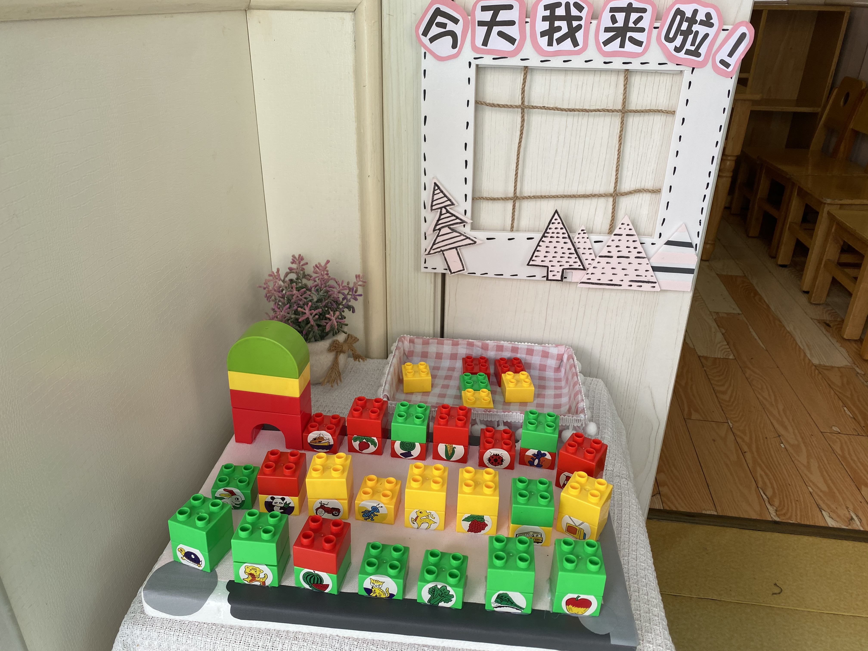**

**「音乐：食物王国的色彩精灵」**

为了让小朋友们养成不挑食不偏食，安安静静在座位上自己吃饭的好习惯，今天学习了《食物王国的色彩精灵》，不同颜色的精灵代表了不同的食物，每一种色彩精灵对我们的身体健康都是有益处的。黄色健康精灵——主食，绿色健康精灵——蔬菜，白色精灵——汤

**